ROZEZNANIE CENOWE RYNKU

Uprzejmie informuję, że Gmina Bytom Odrzański ubiega się o dofinansowanie projektu pn.: „Ochrona Obszaru Natura 2000 - Gmina Bytom Odrzański” w ramach Programu Operacyjnego Infrastruktura i Środowisko 2014 – 2020, działanie 2.4 Ochrona przyrody i edukacja ekologiczna, typ projektu: 2.4.1 Ochrona in-situ lub ex-situ zagrożonych gatunków i siedlisk przyrodniczych, podtyp projektu: 2.4.1a działania o charakterze dobrych praktyk, związane z ochroną zagrożonych gatunków i siedlisk przyrodniczych.

Dla określenia kosztów całkowitych projektu, proszę o zaproponowanie wynagrodzenia netto + należny podatek VAT dla prac polegających na wykonaniu:
I. Ścieżki pieszo – rowerowej długości 3,2 km przebiegającej przez obszar Natura 2000 w Gminie Bytom Odrzański po istniejących drogach śródpolnych
i leśnych,
II. Ekologicznego miejsca postojowego o powierzchni 800 m²,
III. Rewitalizacji Traktu Pruskiego etap II długość 1,3 km,
IV. Aleja parkowa wraz z nasypem – Park Nauk Przyrodniczych 0,2 km,
zgodnie z załączonymi opisami technicznymi i przekrojami.

W przypadku otrzymania dofinansowania i podpisania umowy z Instytucją Wdrażającą, Gmina dokona wyboru wykonawcy.
Planowany termin wykonania w/w prac: 08.2018 – 11.2019 rok.

I.
OPIS TECHNICZNY

Ścieżka pieszo rowerowa

Założenia:

- szerokość ścieżki pieszo rowerowej od 2,0 m do 5,0 m
-przed przystąpieniem do układania poszczególnych warstw konstrukcyjnych należy usunąć warstwę humusu o grubości 10 cm
- po zagęszczeniu stopień zagęszczenia tłucznia naturalnego powinien wynosić Is=1,0
- dodatkowo należy wykonać wyrównanie istniejącego terenu wraz ze ściągnięciem zawyżonych miejsc i uzupełnieniem wgłębień

Parametry techniczne:

- długość całkowita ścieżki pieszo rowerowej 3,2 km podzielona na poniższe odcinki:
- 1,1 km długości o szerokości 3,0 m, pobocza obustronne 1 m,
- 2,1 km długości o szerokości 2,0 m, pobocza obustronne 0,5 m,
- pochylenie poprzeczne 2%
- pochylenie poboczy 5%

Konstrukcja nawierzchni:

- nawierzchnia z tłucznia o łącznej grubości 12 cm wykonana z mieszanki bazaltowej frakcji 0/31,5 mm z zaklinowaniem, zamiałowana na grubość 1 cm mieszanką granulowaną 0,075 – 4,0 mm
- warstwa odcinająca z piasku średnioziarnistego – grubości 20 cm
- pobocze gruntowe z gruntu rodzimego grubości 12 cm

Przed przystąpieniem do prac wykonać roboty pomiarowe.

Przekrój poprzeczny

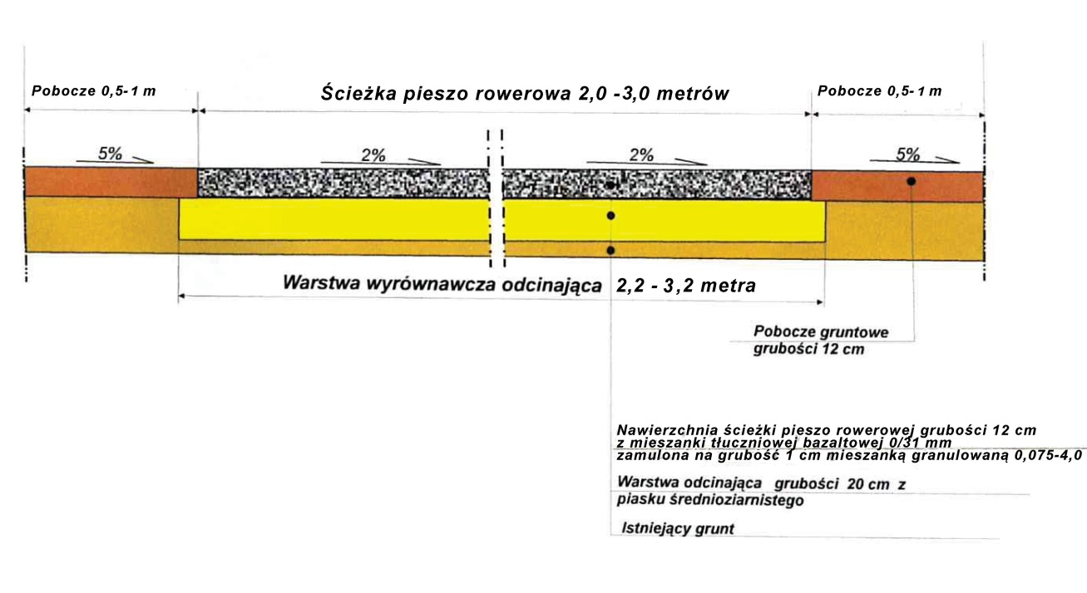
II.
OPIS TECHNICZNY

Ekologiczne miejsce postojowe

Założenia:

-przed przystąpieniem do układania poszczególnych warstw konstrukcyjnych należy usunąć warstwę humusu o grubości 10 cm
- po zagęszczeniu stopień zagęszczenia tłucznia naturalnego powinien wynosić Is=1,0
- dodatkowo należy wykonać wyrównanie istniejącego terenu wraz ze ściągnięciem zawyżonych miejsc i uzupełnieniem wgłębień

Parametry techniczne:

- powierzchnia 800 m²
- pochylenie poprzeczne 2%
- pochylenie poboczy 5%

Konstrukcja nawierzchni:

- nawierzchnia z tłucznia o łącznej grubości 20 cm wykonana z mieszanki bazaltowej frakcji 0/31,5 mm z zaklinowaniem, zamiałowana na grubość 1 cm mieszanką granulowaną 0,075 – 4,0 mm
- warstwa odcinająca z piasku średnioziarnistego – grubości 20 cm
- pobocze gruntowe z gruntu rodzimego 20 cm

Przed przystąpieniem do prac wykonać roboty pomiarowe.

Przekrój poprzeczny

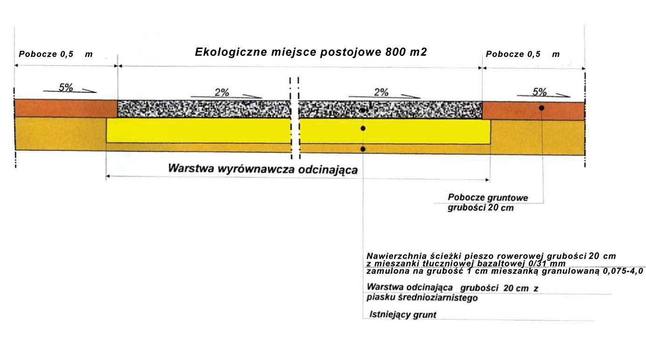

III.

OPIS TECHNICZNY

Rewitalizacja Traktu Pruskiego Etap II

Założenia:

- szerokość remontowanej ścieżki pieszo rowerowej 3,0 m
- po zagęszczeniu stopień zagęszczenia tłucznia naturalnego powinien wynosić Is=1,0
- dodatkowo należy wykonać wyrównanie istniejącego terenu wraz ze ściągnięciem zawyżonych miejsc i uzupełnieniem wgłębień
- usunięcie podrostu i podszytu przy starym drzewostanie
- przed przystąpieniem do układania poszczególnych warstw konstrukcyjnych należy usunąć warstwę humusu o grubości 10 cm

Parametry techniczne:

- szerokość traktu po rewitalizacji 3,0 m
- pochylenie poprzeczne 2%
- pobocze obustronne 2m
- pochylenie poboczy 5%
- długość rewitalizowanego traktu – 1,3 km

Konstrukcja nawierzchni:

- nawierzchnia z tłucznia o łącznej grubości 12 cm wykonana z mieszanki bazaltowej frakcji 0/31,5 mm z zaklinowaniem, zamiałowana na grubość 1 cm mieszanką granulowaną 0,075 – 4,0 mm
- warstwa odcinająca z piasku średnioziarnistego – grubości 20 cm
- pobocze gruntowe z gruntu rodzimego 12 cm

Przed przystąpieniem do prac wykonać roboty pomiarowe.

Przekrój poprzeczny

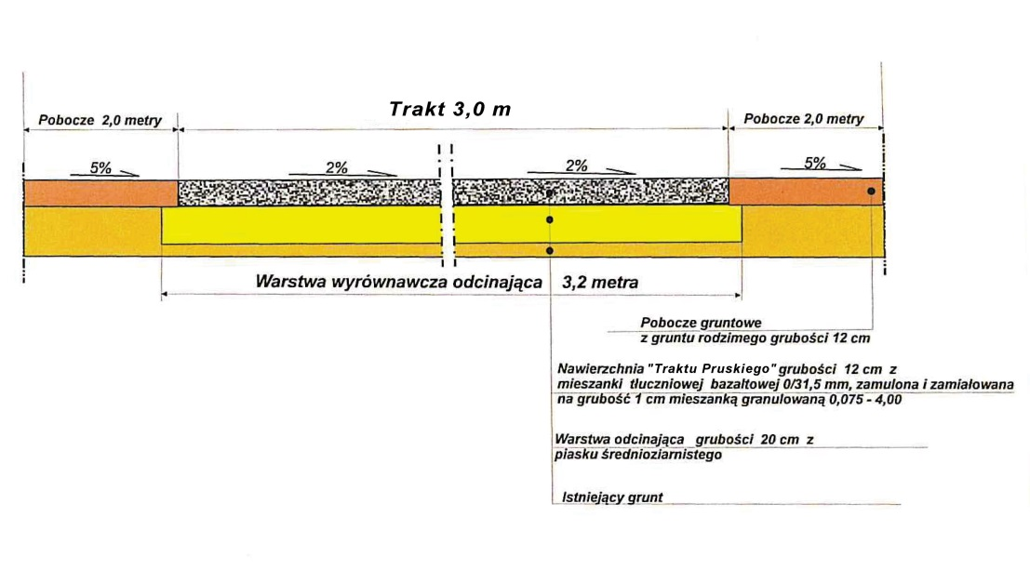

IV.
OPIS TECHNICZNY

Aleja parkowa wraz z nasypem – Park Nauk Przyrodniczych

Założenia:

- szerokość alei 5,0 m
- po zagęszczeniu stopień zagęszczenia tłucznia naturalnego powinien wynosić Is=1,0
- dodatkowo należy wykonać nasyp wysokości 0,75 m
- przed przystąpieniem do układania poszczególnych warstw konstrukcyjnych należy usunąć warstwę humusu o grubości 10 cm

Parametry techniczne:

- szerokość alei 5,0 m
- pochylenie poprzeczne 2%
- pobocze obustronne 3 m
- pochylenie poboczy 5%
- długość alei wraz z nasypem – 0,2 km

Konstrukcja nawierzchni:

- nawierzchnia z tłucznia o łącznej grubości 12 cm wykonana z mieszanki bazaltowej frakcji 0/31,5 mm z zaklinowaniem, zamiałowana na grubość 1 cm mieszanką granulowaną 0,075 – 4,0 mm
- warstwa odcinająca z piasku średnioziarnistego – grubości 75 cm (nasyp)
- pobocze gruntowe z gruntu rodzimego 12 cm

Przed przystąpieniem do prac wykonać roboty pomiarowe.

Przekrój poprzeczny

